**AGOSTO/2020**

**RELATÓRIO DE SOLICITAÇÕES – SERVIÇOS DE INFORMAÇÃO AO CIDADÃO - SIC**

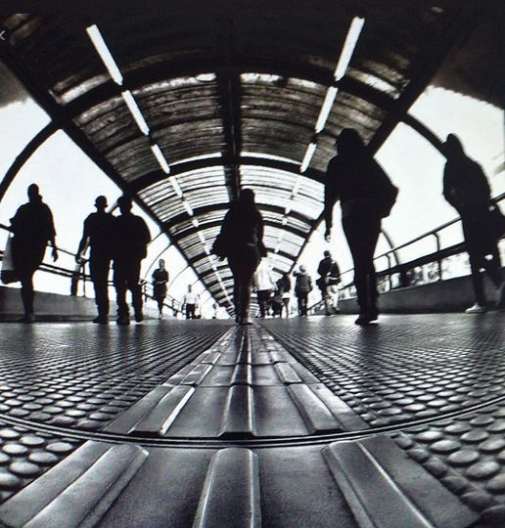

**RELATÓRIO MENSAL DE SOLICITAÇÕES – SIC – AGOSTO/2020**

**DEZEMBRO/2017**

**INTRODUÇÃO**

No mês de **Agosto**, o SIC realizou **181 atendimentos** com **4 Recursos,** sendo que **15 áreas** da Companhia foram acionadas para subsidiarem as respostas enviadas aos cidadãos.

|  |  |
| --- | --- |
| AGOSTO/2020 | QUANTIDADE |
| Atendimentos | **181** |
| Recursos | **13** |

**TIPO DE INSTÂNCIA DOS RECURSOS RECEBIDOS**

* **9** Recursos de “Primeira Instância”
* **4** Recursos de “Segunda Instância”

**DEMANDA COMPARATIVA COM O MÊS ANTERIOR**

**DEMANDA COMPARATIVA COM O ANO ANTERIOR**

**ASSUNTOS MAIS DEMANDADOS**

**COMPARATIVO POR ASSUNTOS – ANO ANTERIOR**

**PERFIL DOS SOLICITANTES**

**ÁREAS SUBSIDIADORAS**

As gerências que mais forneceram subsídios em AGOSTO foram GPR, GRH,GPF, GOP, SIC, GCP e GCM.

**RELAÇÃO DE ASSUNTOS E NÚMERO DE SOLICITAÇÕES**

|  |  |
| --- | --- |
| **Expansão - Projetos/Obras** | **114** |
| Desapropriações | 39 |
| Obras | 75 |
| **Recursos Humanos** | **15** |
| Plano de Carreira | 1 |
| Quadro de Empregados | 8 |
| Salários de Funcionários | 6 |
| **Financeiro** | **13** |
| Balanço | 1 |
| Execução Orçamentária | 2 |
| Negócios | 6 |
| Receitas e Despesas | 1 |
| Repasses de recursos | 2 |
| Tabela Tarifária | 1 |
| **Administração/Institucional** | **9** |
| Contratos | 9 |
| **Operação** | **9** |
| Procedimento Operacional | 3 |
| Relatórios Operacionais | 6 |
| **Expansão - Diversos** | **7** |
| Cronograma/Prazos | 1 |
| Outros | 5 |
| Planejamento Operacional | 1 |
| **Bilhetagem** | **3** |
| Bilhetes Gratuitos | 1 |
| Tipos de Bilhetes | 2 |
| **Processos** | **2** |
| Judiciais | 1 |
| Licitatórios | 1 |
| **Estações e Arredores** | **2** |
| Autorização para tirar fotografias | 2 |
| **Serviços ao Cliente** | **2** |
| Apoio a estudantes | 2 |
| **Espaços Comerciais** | **2** |
| Lojas/estandes | 2 |
| **Relacionamento com a Comunidade** | **1** |
| Desapropriações | 1 |
| **Engenharia/Manutenção** | **1** |
| Equipamentos | 1 |
| **Patrimônio** | **1** |
| Edificações | 1 |
| **Total Geral** | **181** |

**SOLICITAÇÕES ENCERRADAS**

**HISTÓRICO DAS SOLICITAÇÕES**

**TEMPO MÉDIO DE ATENDIMENTO**

**Prazos Legais**

**RELATÓRIO MENSAL – ACESSOS AO PORTAL DA GOVERNANÇA CORPORATIVA E TRANSPARÊNCIA – AGOSTO/2020**

**DEZEMBRO/2017**

**INTRODUÇÃO**

Durante o mês de **Agosto**, o “Portal da Governança Corporativa e Transparência do Metrô” teve **2.943** visitas, com uma média de **95** visitantes/dia. Neste mês, foram registradas **15.507** visualizações de páginas e o pico de acesso ocorreu no dia **19/08/2020**, com **188** visitantes.

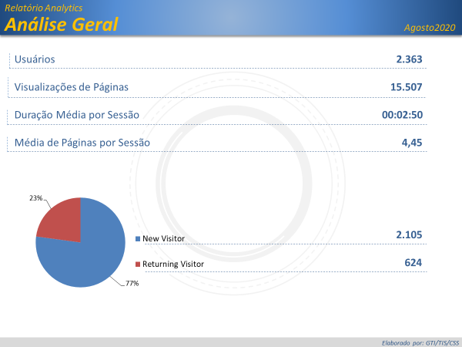

Brasil

**2.269**

EUA

**49**

Reino Unido

**8**

Portugal

**6**

Argentina

**4**

***Origem: Países***

São Paulo

**1.923**

Rio de Janeiro

**53**

Distrito Federal

**41**

Santa Catarina

**30**

Paraná

**26**

***Origem: Estados***

**PÁGINAS MAIS VISITADAS**



